附件

交通住宿

一、来往交通提示

（一）导航位置

学校地址：渝北区中央公园北路8号

自驾导航：重庆市第八中学校西南门（仅限行人通行）

（车辆可停放在西南门马路对面停车场）

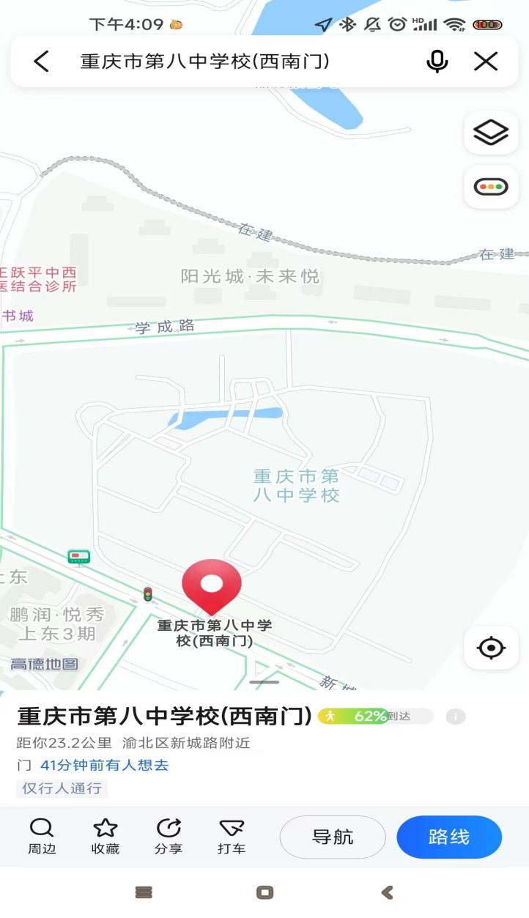

（二）学校周边交通

1.重庆北站--重庆八中渝北校区：

轨道交通10号线：重庆北站南广场——中央公园东1号出口

2.沙坪坝站--重庆八中渝北校区：

轨道交通9号线：沙坪坝站—中央公园东1号出口

3.重庆西站--重庆八中渝北校区：

轨道交通环线：重庆西站-冉家坝站，换乘5号线：冉家坝站-中央公园西站，换成10号线：中央公园西站-中央公园东1号出口

4.江北机场T3航站楼--重庆八中渝北校区

轨道交通10号线：江北机场T3航站楼4口-中央公园东1号出口

5.江北机场T2航站楼--重庆八中渝北校区

轨道交通10号线：江北机场T2航站楼6A口-中央公园东1号出口

二、周边酒店信息

**1.重庆金陵大饭店 (五星级标准）**

地址：重庆市渝北区春华大道99号（距离学校1.6KM左右）

酒店电话：023-63466666 销售经理 王经理：17338333357

**2.重庆熙美酒店 (四星级标准）**

地址：重庆市渝北区睦邻路160号（距离学校1.5KM左右）

酒店电话：023-67189999

**3.如家商旅酒店（经济型）**

地址：重庆市渝北区融创中央广场5栋1楼27号附13号（距离学校1.2KM左右）

酒店电话：023-86019998

**4.汉庭酒店 （经济型）**

地址：重庆市渝北区融创中央广场7栋113号附13号（距离学校1.3KM左右）

酒店电话：023-67410999